III DESCENSO A NADO DEL SELLA
XIII TRAVESIA RIA DE RIBADESELLA

Viernes 13 de agosto de 2010 a las:
18:15 h Travesia ria Ribadesella
19:00 h Descenso a nado del Sella

ORGANIZA: Club de Natación Ciudad de Gijón.
PATROCINA: Concejalia de Deportes de Ribadesella
COLABORAN: D.G.Deportes, Cajastur, CocaCola, Moscóni,
DISTANCIA CORTA: 1000 m. Salida a las 18:15 h marea favorable
DISTANCIA LARGA: 3.500 m. Salida desde Llovio (transporte en autocar) (18:30 h)

Para ambas pruebas la meta al final del Paseo Princesa Leticia (puerto Pesquero).

CATEGORÍA MASCULINO FEMENINO
(C)Menor 2 1997 a 01 1998 a 01(solo 1.000m)
(B)Menores 1 1994 a 1996 1995 a 1997
(A) Mayores 1993 a 1980 1994 a 1980
(D)Master A 1979 a 1965 1979 a 1965
(E)Master B 1964 y anteriores 1964 y anteriores

PARTICIPACIÓN: Prueba del Circuito Asturiano de Travesias

IMPORTE DE LA INSCRIPCIÓN: Prueba gratuita.

INSCRIPCIONES: La inscripción deberá realizarse mediante correo electrónico a la dirección ciudaddegijon@telecable.es o al teléfono 670 631 176 indicando para cada participante el número de licencia y club en caso de estar federado, nombre, apellidos, año de nacimiento, autorización del tutor en caso de ser menor.

IMPORTANTE: En la inscripción deberá constar si nadará la prueba CORTA o LARGA.

Todas las inscripciones deberán estar en poder del club organizador antes de las 12:00 horas del jueves 12 de agosto de 2010.

Control y recogida de gorros hasta 45 minutos antes de la salida en el lugar establecido como META.

Los participantes en la prueba larga serán transportados en autocar 30 minutos antes de la hora de salida.

PREMIOS: Recibirán trofeo los tres primeros clasificados en cada una de las categorías por sexo y edad tanto para la prueba larga como para la corta, camiseta conmemorativa a todos los participantes.

Los organización habilitara una zona de acampada gratuita para los participantes que lo deseen, es necesario realizar la reserva junto a la inscripción
III DESCENSO A NADO DEL SELLA
XIII TRAVESIA RIA DE RIBADESELLA

Viernes 13 de agosto de 2010 a las 18:!5 horas

El plazo de inscripción finaliza el jueves 12 de agosto a las 12:00

Inscripciones por email ciudaddegijon@telecable.es
(Licencia, nombre, apellidos, año nacimiento, club)

IMPORTANTE: En la inscripción deberá constar si nadará la prueba CORTA o LARGA.

CONTROL de gorros hasta 45 minutos antes de la salida
Control
Y
Meta
Salida

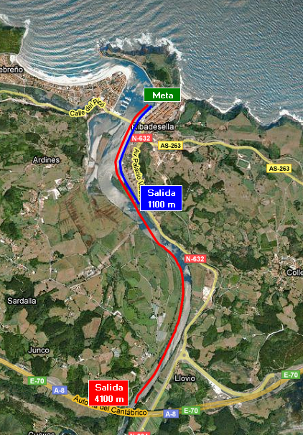

Distancia 1000 metros en color azul (18:15h).cambia el recorrido se realizara con marea favorable saliendo mas abajo del Puerto Pesquero y llegada al podium del Sella (junto al puente)

Distancia 3.500 metros en color rojo (19 h).llegada al podium del Sella

